

Projektibüroo OÜ
reg.nr 14426010
Vana-Lõuna 39a-12, Tallinn
tel. +372 5134362
e-mail:info@projektiburoo.ee

Detailplaneeringu nr: 241022_DP

HARJU MAAKOND, RAE VALD, PATIKA KÜLA, PÕLLUMÄE

PÕLLUMÄE
KINNISTU DETAILPLANEERING

Planeeringu algataja: Rae Vallavalitsus

Planeeringu korraldaja: Rae Vallavalitsus

Planeeringu koostamisest huvitatud isik: Paul Hallmägi

Planeeringu koostaja: Projektibüroo OÜ

TALLINN 2022

SELETUSKIRI

I PLANEERINGU SELETUSKIRI 3
1. PLANEERINGU KOOSTAMISE ALUSED JA EESMÄRK 3
2. SEOS KÕRGEMA TASEME PLANEERINGUTEGA 4
3. PLANEERINGUALA LÄHIÜMBRUSE EHITUSLIKE JA FUNKTSIONAALSETE SEOSTE NING KESKKONNATINGIMUSTE ANALÜÜS 5
4. OLEMASOLEVA OLUKORRA ISELOOMUSTUS 9
4.1 PLANEERINGUALA ASUKOHT JA ISELOOMUSTUS 9
4.2 PLANEERINGUALA MAAKASUTUS JA HOONESTUS 9
4.3 PLANEERINGUALAGA KÜLGNEVAD KINNISTUD JA NENDE ISELOOMUSTUS 10
4.4 OLEMASOLEVAD TEED JA JUURDEPÄÄSUD 11
4.5 OLEMASOLEV TEHNOVARUSTUS 11
4.6 OLEMASOLEV HALJASTUS JA KESKKOND 11
4.7 KEHTIVAD PIIRANGUD 11
5. PLANEERINGUETTEPANEK 13
5.1 KRUNDIJAOTUS 13
5.2 KRUNDI EHITUSÕIGUS 13
5.3 EHITISTE ARHITEKTUURINÕUDED 14
5.4 TEHNOVÕRKUDE LAHENDUS 15
5.4.1 VEEVARUSTUS 15
5.4.2 KANALISATSIOON 16
5.4.3 TULETÕRJEVEE VARUSTUS JA TULEOHUTUSNÕUDED 16
5.4.4 ELEKTRIVARUSTUS 17
5.4.5 SOOJAVARUSTUS 17
5.4.6 MAAPARANDUS 18
5.5 PIIRDED 18
5.6 TÄNAVATE MAA-ALAD, LIIKLUS- JA PARKIMISKORRALDUS 18
5.7 VERTIKAALPLANEERING 18
5.8 HALJASTUSE JA HEAKORRA PÕHIMÕTTED 19
5.9 KESKKONNAKAITSETINGIMUSED 20
5.9.1 PÕHJAVEE KAITSE 20
5.9.2 RADOONIRISKI VÄHENDAMISE VÕIMALUSED 20
5.9.3 AVARIIOLUKORRAD JA NENDE VÄLTIMISE MEETMED 21
5.9.4 MÜRAKAITSE 21
5.9.5 INSOLATSIOON 22
6. KURITEGEVUSE RISKE VÄHENDAVAD ABINÕUD 23
7. PLANEERINGU KEHTESTAMISEST TULENEVATE VÕIMALIKE KAHJUDE HÜVITAJA 24
8. PLANEERINGU ELLUVIIMISE KAVA 25

I PLANEERINGU SELETUSKIRI

1. PLANEERINGU KOOSTAMISE ALUSED JA EESMÄRK
Patika küla Põllumäe kinnistu detailplaneering on algatatud 18.aprillil 2023.a.
Eelpool nimetatud korraldusega on Rae Vallavalitsus kinnitanud detailplaneeringu lähteseisukohad.
Katastriüksuse nimi | Põllumäe
Katastriüksuse aadress | Rae vald Patika küla
Kinnistu registriosa nr | 12727350
Katastriüksuse pindala | 20,55ha
Katastriüksuse tunnus | 65303:001:0310
Katastriüksuse sihtotstarve | Maatulundusmaa 100%
Maaüksuse omanikud | Paul Hallmägi

Planeeringu koostamise eesmärk on jagada Patika külas paiknev maatulundusmaa sihtotstarbega Põllumäe kinnistu üheks elamumaa sihtotstarbega kinnistuks, üheks tootmismaa sihtotstarbega kinnistuks ja üheks transpordimaa sihtotstarbega kinnistuks, määrata hoonestustingimused ning lahendada juurdepääs, liikluskorraldus ja tehnovõrkudega varustamine, haljastuse ja heakorra ning vajalike servituutide vajaduse ja ulatuse määramine.
Planeeringuala suurus on 20.55 ha.
Detailplaneeringu koostamise eesmärk on kooskõlas Rae Vallavolikogu 21.05.2013 otsusega nr 462 kehtestatud Rae valla üldplaneeringuga, kus planeeringuala on jäetud kindla juhtotstarbeta maatulunduslikuks põllu- ja metsamaaks rakendades haja-asustuslikke printsiipe.

Planeeringu koostamisel on arvestatud järgmiste töödega:
- Planeerimisseadus (jõustumine 01.07.2015)
- Ehitusseadustik¹(jõustumine 01.07.2015)
- Rae Vallavolikogu 21.05.2013 otsusega nr 462 kehtestatud Rae valla üldplaneering
- OÜ Hendrikson & Ko koostatud töö nr 23004531 „Rae valla Patika küla Põllumäe
kinnistu rohelise võrgustiku analüüs“
- Välisõhus leviva müra piiramise eesmärgil planeeringu koostamise kohta esitatavad
nõuded (keskkonnaministri 03.10.2016 määrus nr 32)
- Rae valla arengukava muutmine ja vastuvõtmine (Rae Vallavolikogu 19.11.2024
määrus nr 51)
- Rae valla jäätmehoolduseeskiri (Rae Vallavolikogu 15.06.2021 määrus nr 73)
- Rae valla rajatiste väljaehitamise ja väljaehitamisega seotud kulude kandmise
kokkuleppimise kord (Rae Vallavalitsuse 25.10.2022 määrus nr 23)
- Rae Vallavolikogu 20.06.2017 otsusega nr 203 kehtestatud Rae valla ühisveevärgi ja -kanalisatsiooni arendamise kava aastateks 2017-2028
- Rae Vallavalitsuse 15.02.2011 määrus nr 13 "Digitaalselt teostatavate geodeetiliste alusplaanide, projektide, teostusjooniste ja detailplaneeringute esitamise kord"
- Rae Vallavalitsuse 15.02.2011 määrus nr 14 "Detailplaneeringu koostamise ning vormistamise juhend"
- Riigihalduse ministri 22.10.2019 määrus nr 50 “Planeeringu vormistamisele ja ülesehitusele esitatavad nõuded”
- Katastriüksuse plaan
- Kontaktvööndis kehtestatud detailplaneeringud

Kehtestatud planeering on edaspidise projekteerimise aluseks luues eeldused ehitustegevuseks planeeringuga moodustatud kruntidele.
Detailplaneeringu aluskaardina on kasutatud topo-geodeetilist alusplaani tehnovõrkudega (koostas geodeesiakeskus Topograaf OÜ 27.09.2022).
Projekteerimisel on arvestatud kõiki Eesti Vabariigis kehtivaid projekteerimist ja ehitamist puudutavaid nõudeid ja ettekirjutisi.

2. SEOS KÕRGEMA TASEME PLANEERINGUTEGA
Detailplaneeringu koostamisel kuulub arvestamisele Rae valla üldplaneering, mis on kehtestatud Rae Vallavolikogu 21.05.2013 otsusega nr 462.
Üldplaneeringu kohaselt asub planeeritav ala juhtotstarbeta maal ja jääb osaliselt rohevõrgustiku alale.
Käesolev detailplaneering ei takista ega kahjusta maa-alal olevat maaparandussüsteemi.
Planeeritaval alal paiknev rohevõrgustik säilitatakse.
Detailplaneeringu lahendus on kooskõlas Rae valla üldplaneeringu tingimustega.
Planeeringulahendus ei ole üldplaneeringut muutev.

Väljavõte kehtivast Rae valla üldplaneeringu maakasutusplaanist. Detailplaneerigu maa-ala on märgistatud punase piirjoonega.
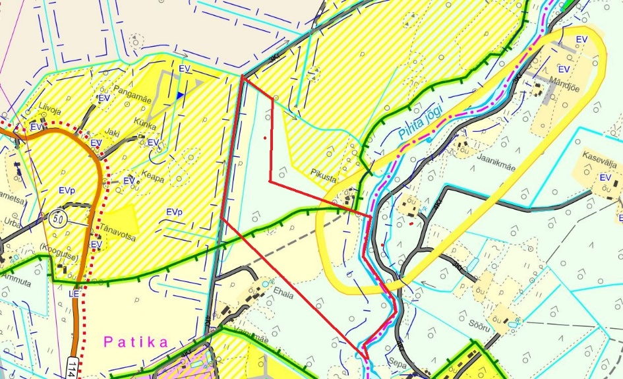

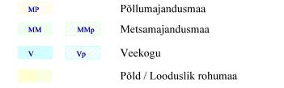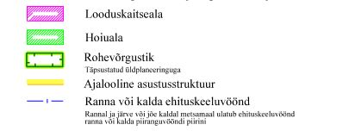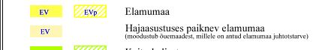

3. PLANEERINGUALA LÄHIÜMBRUSE EHITUSLIKE JA FUNKTSIONAALSETE SEOSTE NING KESKKONNATINGIMUSTE ANALÜÜS
Planeeritud ala paikneb Patika küla põhjaosas, Jüri-Vaida teest u 800 m ja 2 Tallinn-Tartu-Võru-Luhamaa teest u 1 km. Planeeritaval alal paikneb Põllumäe kinnistu 100% maatulundusmaa sihtotstarbega. Maa-ala on kaetud osaliselt looduliku rohumaaga, osaliselt viljapuudega, osaliselt metsaga ja osaliselt haritava põllumaaga, kinnistut läbib kraav. Kraav saab alguse Vainu kinnistult ja suubub Pirita jõkke, mis asub planeeringuala idaosas.

Kontaktvööndi alal paiknevad maatulundusmaa sihtotstarbega kinnistud. Kontaktvööndis paiknevad hooned planeeringuliselt tee suhtes erinevatel kaugustel ning ühtset ehitusjoont ei ole välja kujunenud. Lähimad elamud jäävad planeeringualast kirdesse ja kagusse. Piirkonnas asuvad üksikelamud on 1 – 2-korruselised. Hoonestus on arhitektuurselt mitmekesine ja ei moodustu ühtset arhitektuurset tervikut.

Planeeritavale alale on olemas juurdepääs - planeeringu ala piirneb läänest Kautjala teega. Kautjala tee viib 11114 Jüri-Vaida maanteeni. Riigi põhimaantee 2 Tallinn-Tartu-Luhamaa tee jääb u 1km kaugusele. Sellest lähtuvalt on käsitletaval alal hea ühendus lähipiirkondadega ja Tallinna linnaga. Lähim bussipeatus „Patika” jääb planeeringualast u 1,1 km kaugusele ning asub Jüri-Vaida tee ääres. Lähimad äri-, teenindus- ning sotsiaalkeskused paiknevad Jüri alevikus, Tallinnas ning ka Peetri alevikus. Jüri alevikus asuvad Jüri gümnaasium ja lasteaiad.
Järeldus kontaktvööndi analüüsist on, et kavandatav tegevus ei ole vastuolus olemasoleva keskkonnaga.

Planeeringuala kontaktvööndis paiknevate maa-alade kohta on kehtestatud 6 detailplaneeringut:
- Johannese kinnistu ja lähiala detailplaneering(DP1124)
Kehtestatud 03.05.2022 otsusega nr 673. Detailplaneeringu eesmärk on jagada maatulundusmaa sihtotstarbega kinnistu üheks elamumaa krundiks ja üheks maatulundusmaa krundiks.
- Kasesalu kinnistu ja lähiala detailplaneering (DP1040)
Kehtestatud 17.11.2020 korraldusega nr 1540. Detailplaneeringu eesmärk on ühe elamumaa krundi välja jagamine.
- Künkaoru kinnistu ja lähiala detailplaneering (DP1095).
Kehtestatud 16.02.2021 korraldusega nr 258.
Detailplaneeringu koostamise eesmärgiks on elamumaa kinnistu moodustamine, ehitusõiguse määramine.
- Jaki kinnistu detailplaneering (DP0200)
Kehtestatud 20.06.2006 korraldusega nr 124.
Detailplaneeringu koostamise eesmärgiks on kinnistu maakasutuse sihtotstarbe muutmine elamumaaks, kinnistu jagamine elamukruntideks, seada kruntidele ehitusõigus ja varustada ehituskrundid tehnovõrkudega.
- Männipalu kinnistu ja lähiala detailplaneering(DP1253).
Kehtestatud 26.08.2025 korraldusega nr 1271.
Detailplaneeringu koostamise eesmärgiks on maaüksuse jagamine üheks elamu- ja üheks maatulundusmaa sihtotstarbega krundiks, ehitusõiguse määramine elamu ja abihoonete püstitamiseks.
- Vana-Uustalu ja Kuremäe kinnistute detailplaneering(DP0116).
Kehtestatud 8.07.2003 otsusega nr 112.
Detailplaneeringu koostamise eesmärgiks on olemasolevate kinnistute sihtotstarvete muutmine maatulundusmaast elamumaaks.

Analüüsist järeldub, et olemasolevas piirkonnas on sobilik rakendada 100% maatulundusmaa sihtotstarbe muutmist osaliselt elamumaa(de)ks.
Käesoleva detailplaneeringuga kavandatavad hoonemahud sobivad oma parameetrite alusel antud piirkonda ja jäävad oma näitajate poolest väljakujunenud krundi struktuurilt keskmiste hulka.
Detailplaneeringuga luuakse eeldused maa efektiivsemaks kasutamiseks.

Fotod planeeringuala maa-alast:

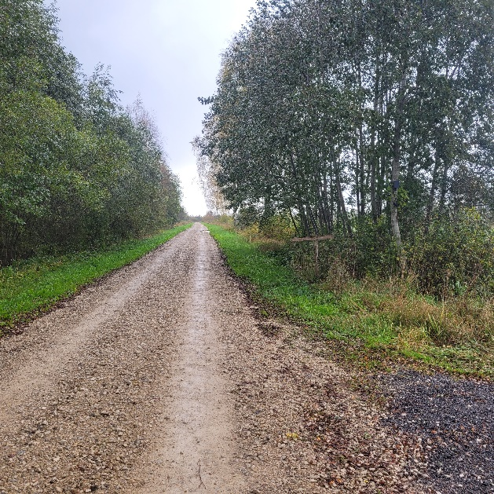
Vaade planeeritava ala sissepääsu juurest Kautjala teele, planeeritavale krundile pos.3

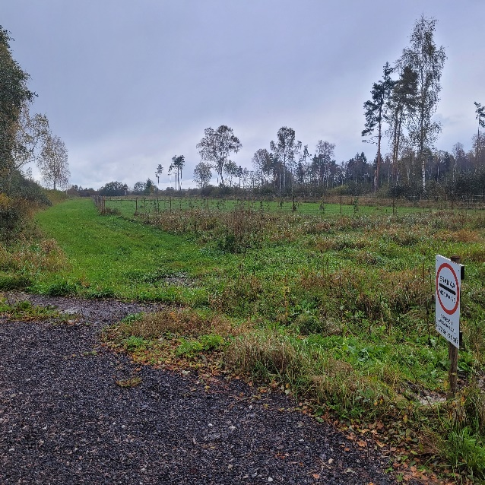
Vaade lõuna suunast planeeritaval alal asuvale puuviljaaiale

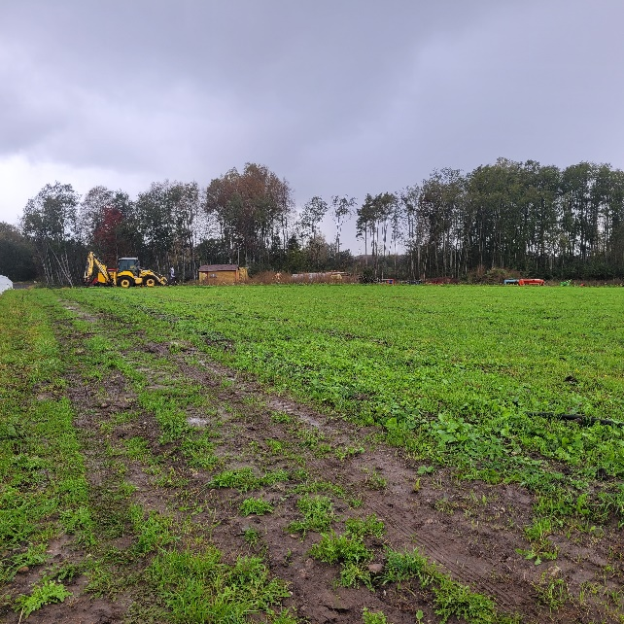
Vaade planeeritavale krundile pos. 1

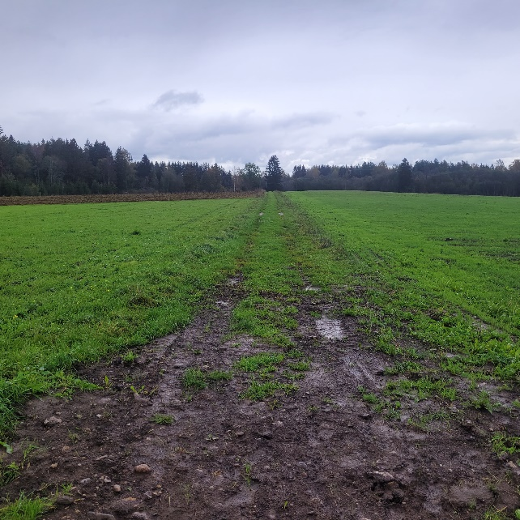
Vaade Põllumäe krundi keskelt kirdesse, Pirita jõe suunas

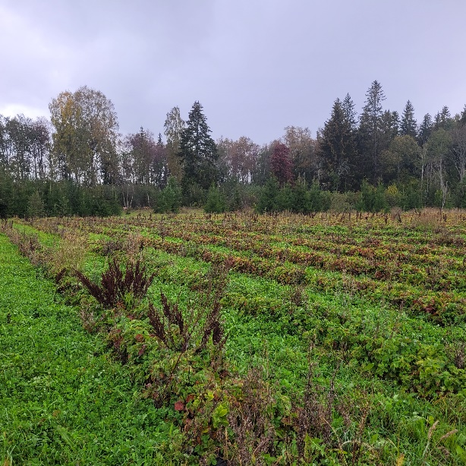
Vaade kagust planeeritavale krundile pos.2

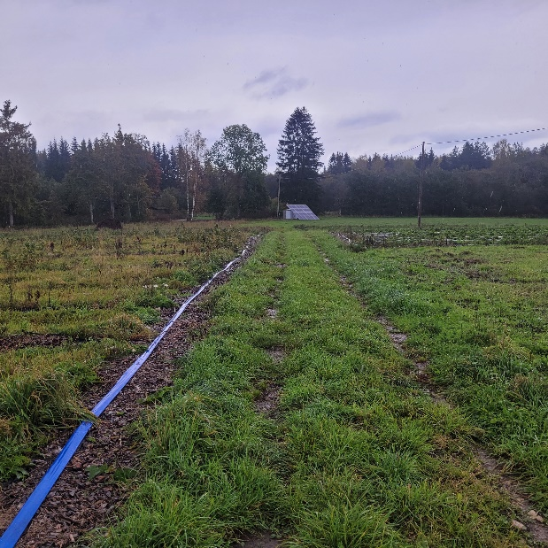
Vaade edelast planeeritavale pumbajaama ja päikesepaneelide asukohale

4. OLEMASOLEVA OLUKORRA ISELOOMUSTUS

4.1 PLANEERINGUALA ASUKOHT JA ISELOOMUSTUS
Detailplaneeringu ala on 20,55 ha suurune. Planeeritud ala paikneb Patika küla põhjaosas, Jüri-Vaida teest u 800 m ja 2 Tallinn-Tartu-Võru-Luhamaa teest u 1 km.
Planeeritud ala piirneb kolmest küljest 100% maatulundusmaa katastriüksustega ja idast 70% transpordi ja 30% veekogude maa katastriüksustega.

4.2 PLANEERINGUALA MAAKASUTUS JA HOONESTUS
Planeeritud alal paikneb üks kinnistu:
- Põllumäe kinnistu, katastriüksus nr 65303:001:0310, pindalaga 20,55 ha, sihtotstarve on 100% maatulundusmaa;
Maa-ala on kaetud osaliselt looduliku rohumaaga, osaliselt haritava põllumaaga, osaliselt viljapuudega ja osaliselt kõrghaljastusega ning ala läbib kraav. Maa-alal paikneb kaks alla 20m² abihoonet.

4.3 PLANEERINGUALAGA KÜLGNEVAD KINNISTUD JA NENDE ISELOOMUSTUS

Naaberkruntide andmed:
Krundi aadress | Katastriüksuse number | Pindala | Maakasutuse sihtotstarve
Künkaoru | 65301:001:3936 | 5000 m² | Maatulundusmaa 100%
Künkaveere | 65301:001:3935 | 2.51 ha | Maatulundusmaa 100%
Kasesalu | 65303:001:0274 | 3.71 ha | Maatulundusmaa 100%
Tänavapõllu | 65303:001:0272 | 2.50 ha | Maatulundusmaa 100%
Vainu | 65301:001:3448 | 13468 m² | Maatulundusmaa 100%
Ehala | 65301:001:3449 | 3.04 ha | Maatulundusmaa 100%
Uus-Ehala | 65301:001:3450 | 2.93 ha | Maatulundusmaa 100%
Sepa | 65303:001:0230 | 7.18 ha | Maatulundusmaa 100%
Kurgemäe | 65303:001:0145 | 3308 m² | Maatulundusmaa 100%
Pikusta | 65303:001:0121 | 32.62 ha | Maatulundusmaa 100%
Kautjala tee L1 | 65301:001:3755 | 13730 m² | Transpordimaa 100%
Veskitaguse tee T5 | 65303:001:0374 | 8451 m² | Transpordimaa 70%  Veekogude maa 30%
Pikusta kinnistul paiknevad vastavalt ehitisregistri andmetele elamu (ehitisregistri kood: 116018351), mis on 1-korruseline ehitisealuse pinnaga 125 m², üksikelamu (ehitisregistri kood: 120270005), mis on 1-korruseline ehitisealuse pinnaga 80m², majandushoone (ehitisregistri kood: 116018352), mis on 1-korruseline ehitisealuse pinnaga 54m² ja kuur (ehitisregistri kood: 116018353), mis on 1-korruseline ehitisealuse pinnaga 50m².
Ehala kinnistul paikneb vastavalt ehitisregistri andmetele üksikelamu (ehitisregistri kood:120704557), mis on 1-korruseline ehitusaluse pinnaga 211,4 m².
Sepa kinnistul asub elamu (ehitisregistri kood: 120302625), mis on 1-korruseline, ehitusaluse pinnaga 138,2m².

4.4 OLEMASOLEVAD TEED JA JUURDEPÄÄSUD
Planeeritud ala asub Kautjala tee ääres, kust on ka olemasolev juurdepääs planeeritavale kinnistule.
Hetkel läbib kinnistut kruusakattega tee, mille planeeritavast elamumaa krundist Pikusta krundini viiv lõik jäetakse peale Pikusta krundile uue juurdepääsutee rajamist läbitavaks teeks erandolukordade jaoks(operatiivsõidukite lisajuurdepääs jms).

4.5 OLEMASOLEV TEHNOVARUSTUS
Planeeritavat maa-ala läbib keskosast kirde-edela suunaliselt Elektrilevi OÜ-le kuuluv 0,4kV õhuliin, mis kulgeb Pikusta kinnistule.
Kõik olemasolevad trassid ja seadmed on kantud topo-geodeetilisele alusplaanile tehnovõrkudega.

4.6 OLEMASOLEV HALJASTUS JA KESKKOND
Maa-ala on kaetud osaliselt looduliku rohumaaga, osaliselt kõrghaljastusega ja osaliselt haritava põllumaaga, kinnistut läbib kraav. Kraav saab alguse Vainu kinnistult ja suubub Pirita jõkke, mis asub planeeringuala idaosas.
Planeeritav ala on oma reljeefilt suhteliselt tasane.
Vastavalt OÜ Eesti Geoloogiakeskuse andmetele on tegemist normaalse radoonisisaldusega pinnasega (10 – 30 kBq/m³) ning nõrgalt kaitstud põhjaveega alaga.
Maa-ameti mürakaardi rakendusest lähtuvalt ulatuvad enamus planeeringualale 45-49 dB (maanteeliiklus aasta keskmine) ja osaliselt 40-45 dB(maanteeliiklus aasta keskmine). Maantee öisest liiklusest tulenev müra planeeringualani ei ulatu.
Harju maakonnaplaneeringu kohaselt jääb osa Põllumäe kinnistust rohevõrgu alale, olulisusi ruumilise
arengu muudatusi (arendusalad, taristu jms) maaüksuse ja selle lähiümbruses ette ei nähta. 23.02.23 Hendrikson&KO koostatud Rae valla Patika küla Põllumäe kinnistu rohelise võrgustiku analüüsi järgi on Põllumäe kinnistul detailplaneeringu eelnõuga kavandatud
tegevustel rohevõrgustiku toimivusega marginaalne puutumus. Planeeringuga kavandatu ei
katkesta rohevõrgu struktuuride sidusust, kahanda toimivust ega vähenda funktsioneeriva
rohevõrgustiku ulatust.

4.7 KEHTIVAD PIIRANGUD
Planeeritaval alal lasuvad järgmised maakasutuspiirangud ja kitsendused:
- munitsipaaltee Kautjala tee L1 kaitsevöönd 20 m äärmisest teekattemärgisest
- maaparandussüsteemi maa-ala
- kraav, avatud eesvool valgalaga kuni 10 km²
- maaparandussüsteemi eesvool ja selle kaitsevöönd
- Pirita jõe kallasrada 4m
- Pirita jõe veekaitsevöönd 10m
- Pirita jõe ehituskeeluvöönd 50m ja metsamaa osas 100m
- Pirita jõe piiranguvöönd 100m
- elektriõhuliini kaitsevöönd 2m liini teljest mõlemale poole
- lõheliste kudemis- ja elupaigad

Planeeritav ala asub pooles ulatuses Harju maakonnaplaneeringu teemaplaneeringus (kehtestatud Harju maavanema 11.02.2003 korraldusega nr 356-k) määratud rohevõrgustiku alal.
Planeeritaval alal ei asu kaitstavaid muinsus-ja looduskaitsealuseid objekte ning kultuurimälestisi.

5. PLANEERINGUETTEPANEK

5.1 KRUNDIJAOTUS
Käesoleva detailplaneeringuga jagatakse olemasolev 100% maatulundusmaa sihtotstarbega Põllumäe kinnistu üheks 100% elamumaa sihtotstarbega kinnistuks, üheks 95% maatulundusmaa sihtotstarbega kinnistuks kõrvalfunktsiooniga 5% tootmismaa ning üheks 100% transpordimaa sihtotstarbega kinnistuks.
Planeeritav hoonestusala on näidatud joonisel "Põhijoonis tehnovõrkudega". Samal joonisel näidatud uute hoonete asukohad on tinglikud, täpsemalt lahendatakse ehitusprojektidega.
Elamumaa kinnistul võib olla üks üksikelamu ja kolm abihoonet, maatulundus- ja tootmismaa kinnistul võib olla neli hoonet – planeeritud on materjaliladu(peenrakiled, sae-höövelmaterjal, küttepuitmaterjal, korjetarvikud, vedelväetised, kuivväetised) 200m², garaažid tehnikale suurusjärgus 100m², tööriistad/haakeriistad 100m². Puistematerjal on välialalaos, vaheseintega eraldatud alal valatud põhjaga pinnal, kolmest küljest suletud ja katusega kaetud ca 200m². Kinnistule on planeeritud ka istandust veega varustav pumbamaja ja tootmishooneid elektriga varustavad päikesepaneelid võimsusega 20-25kW.
Samas lahendatakse tehnovõrkudega varustamine ja määratakse keskkonnakaitselised abinõud planeeringuga kavandatu elluviimiseks.
Moodustatav transpordimaa on ette nähtud avalikuks kasutamiseks ja tuleb üle anda vastavalt KOVi ja DP ala tellija vahel koostatud kolmepoolsele lepingule (Detailplaneeringu halduslepingu punktis 3.2. on toodud: Huvitatud isiku kohustused seoses Avaliku ruumiga: 3.2.1. kohustub omal kulul tagama Detailplaneeringuga ettenähtud teede koos haljastusega, väljaehitamise; 3.2.2. kohustub omal kulul moodustama Detailplaneeringuga avalikuks kasutamiseks ettenähtud transpordimaa kinnistu ja andma kinnistu Vallale tasuta üle 3 kuu jooksul pärast detailplaneeringu kehtestamist ja sõidutee korrastamist. Sõidutee korrastamise all mõeldakse hööveldamist, profileerimist, vajadusel materjali lisamist, et sõidutee ääred oleksid madalamad sõiduteest ja et sademeveed voolaks sõiduteelt kraavi).
Detailplaneering taotleb maa-ala kruntideks jaotamise, sihtotstarvete, juurdepääsutee paigutuse määramise.

5.2 KRUNDI EHITUSÕIGUS
Planeeringuga on määratud krundile hoonestusalad - krundi osa, kuhu võib rajada hooneid ehitusõigusega lubatud mahus. Planeeringu joonistele kantud ehitusõigusest suurem hoonestusala võimaldab vabamalt valida projekteeritava hoone asukohta ja kuju. Hoonestusala piiritlemisel on lähtutud eelkõige rohevööndist aga ka muudest kujadest ja kitsendustest. Hoonete kujundamisel arvestada väljakujunenud piirkondliku hoonestuslaadiga.
- Pos nr 1:
- Krundi kasutamise sihtotstarve: Maatulundusmaa 95%, Tootmismaa 5%
- Krundi pindala: 193177m²
- Hoonete suurim lubatud arv krundil: 4 (tootmishooned- lubatud on metsa- ja põllumajandusega seotud ning selleks otstarbeks vajalike ehitiste rajamine)
- Hoone suurim lubatud ehitisealune pind: 200m²
- Krundi suurim lubatud ehitisealune pindala: 800m²
- Hoone suurim lubatud kõrgus: 8m
- Hoone korruselisus: põhihoone 2/-1, abihoone 1/-1
- Hoonete suurim lubatud ehitisealune pind krundi pindalast %: 0,4
- Krundi hoonestustihedus: 0,005
- Pos nr 2:
- Krundi kasutamise sihtotstarve: Elamumaa 100%
- Krundi pindala: 4027m²
- Hoonete suurim lubatud arv krundil: 4 (1 põhihoone ja 3 abihoonet)
- Hoone suurim lubatud ehitisealune pindala: elamu 200m² , abihoone 100m²
- Hoone suurim lubatud kõrgus: elamul 8m, abihoonel 6m
- Hoone korruselisus: elamul 2/-1, abihoonel 1/0
- Krundi suurim lubatud ehitisealune pindala: 604m²
- Hoonete suurim lubatud ehitisealune pind krundi pindalast %: 15
- Krundi hoonestustihedus: 0,17
- Pos nr 3:
- Krundi kasutamise sihtotstarve: Transpordimaa 100%
- Krundi pindala: 8296m²
- Hoonete suurim lubatud arv krundil: -
- Hoone suurim lubatud ehitisealune pindala: -
- Hoone suurim lubatud kõrgus: -
- Hoone korruselisus: -
- Krundi suurim lubatud ehitisealune pindala: -
- Krundi täisehitusprotsent: -
- Krundi hoonestustihedus: -

5.3 EHITISTE ARHITEKTUURINÕUDED
Näitaja | Elamumaa | Maatulundusmaa/Tootmismaa
Lubatud krundi kasutamise sihtotstarve | EP | M/TH/TP
Krundi minimaalne suurus (m2) | 4027 | 193177
Hoonete¹ suurim lubatud arv krundi  kohta, põhihoone/abihoone | 1/3 | 4
Hoonete² suurim lubatud ehitisealune  pind krundi pindalast (%) | 15 | 0,4
Hoonete lubatud maksimaalne kõrgus  (m) | põhihoone 8,  abihoone 6 | 8
Hoonete suurim lubatud sügavus | 2.5 | 2.5
Hoonete maapealne / maa-alune  korruselisus | põhihoone 2 / -1  abihoone 1 / 0 | põhihoone 2 / -1  abihoone 1 / -1
Hoonete katuse tüübid | viilkatus, 20 - 45°
Hoone ±0.00 | 41.27 | 40.87
Hoonete tuleohutus | TP-3

- Hoonete välimus peab olema visuaalselt nauditav ning kaasaegse arhitektuurse lahendusega;
- Hoonete fassaadimaterjalidena kombineerida puitvoodrit, tellist, krohvi ja looduslikku kivi;
- Vältida naturaalseid materjale imiteerivaid viimistlusmaterjale ning ümarpalgi kasutust;
- Piirete lahenduse väljatöötamisel lähtuda elamu arhitektuurist ning kontaktvööndi üldisest lähendusest. Kinnistute tarastamine ei ole kohustuslik. Elamu ja tootmishoonete ümber võib olla kuni 1,5 m piire. Piire peab olema puidust lattaed või võrkpiire hekiga, kinnistute vahel võib olla võrkpiire. Määrata ühtne piirete lahendus lähtuvalt hoonestustüübist kogu planeeritaval alal. Väravad ei tohi avaneda tee poole.
- Abihooned ja piire peavad sobima materjalikasutuselt ja värvivalikult põhihoonete arhitektuuriga;
- Hoone(te) eskiisprojektid tuleb kooskõlastada valla arhitektiga.

5.4 TEHNOVÕRKUDE LAHENDUS
Tehnovõrkude lahenduse koostamisel on arvestatud olemasolevat olukorda, Rae Vallavolikogu 20.06.2017 otsusega nr 203 kehtestatud Rae valla ühisveevärgi ja –kanalisatsiooni arendamise kava aastateks 2017-2028 ja sellest tulenevaid vajadusi ning tehnovõrkude valdajate või vastavat teenust osutavate ettevõtete poolt väljastatud tehniliste tingimustega. Tehnovõrkude vahelised kaugused täpsustuvad eriosade projektide koostamise käigus. Detailplaneeringuga on esitatud põhimõtteline lahendus. Tehnovõrkude täpne lahendus antakse koos hoonete ehitusprojektiga.
Tehnovõrkude lahendus on esitatud joonisel Põhijoonis tehnovõrkudega.

5.4.1 VEEVARUSTUS
Rae valla ühisveevärgi ja –kanalisatsiooni arendamise kava aastateks 2017-2028 kohaselt ei asu planeeringuala ühisveevärgi piirkonnas.
Kinnistute varustamine veevärgiga on lubatud antud planeeringualal lahendada lokaalselt.
Puurkaev on planeeritud krundile pos.2 ja puurkaevu hooldusalaks on ette nähtud 10 meetrit(veevõtt alla 10m³ ööpäevas), kus ei või paikneda reovee kogumismahutit ega muid reostusallikaid.
Puurkaev varustab veega ka krundil pos.1 asuvaid tootmishooneid.
Puurkaevu rajamisel peab lähtuma keskkonnaministri 09.07.2015 määrusest nr 43 „Nõuded salvkaevu konstruktsiooni, puurkaevu või -augu ehitusprojekti ja konstruktsiooni ning lammutamise ja ümberehitamise ehitusprojekti kohta, puurkaevu või -augu projekteerimise, rajamise, kasutusele võtmise, ümberehitamise, lammutamise ja konserveerimise korra ning puurkaevu või -augu asukoha kooskõlastamise, ehitusloa ja kasutusloa ja taotluste, ehitus- või kasutusteatise, puurimispäeviku, salvkaevu ehitus- või kasutusteatise, puurkaevu või -augu ja salvkaevu andmete keskkonnaregistrisse kandmiseks esitamise ning puurkaevu või-augu ja salvkaevu lammutamise teatise vormid“.
Puurkaevu täpne asukoht ja veetorustikud täpsustuvad ehitusprojekti staadiumis.
Istandiku veevarustus on planeeritud Pirita jõest. Maksimaalseks ööpäevaseks kastmisvee hulgaks on ette nähtud väiksem-võrdne 30 kuupmeetrit (m³). Ehk – ööpäevane hulk ei vaja vee erikasutusluba. Nimetatud tegevus leiab aset vahemikus mai-august ning sedagi vaid põuasematel perioodidel. Kuni 30m³ veetarvet avaliku veekoguga piirneva põllumajandusliku kinnistu niisutamiseks ei mõjuta Pirita jõe vesivarustust.

5.4.2 KANALISATSIOON
Rae valla ühisveevärgi ja –kanalisatsiooni arendamise kava aastateks 2017-2028 kohaselt ei asu planeeringuala ühiskanalisatsiooni piirkonnas.
Omapuhastiks on planeeritud 2 biopuhastit koos imbväljakuga, üks elamumaale ja teine tootmismaale.
Imbsüsteemi ja puurkaevu vaheline minimaalne kaugus on 60m. Heitvee immutussügavus peab olema aasta ringi vähemalt 1,2m ülalpool põhjavee taset ning jääma 1,2m kõrgemale aluspõhja kivimitest.
Omapuhasti rajamisel tuleb täita seadusandluses kindlaks määratud nõudeid:
- Keskkonnaministri 31.07.2019 nr 31 vastu võetud määruses „Kanalisatsiooniehitise
Planeerimise, ehitamise ja kasutamise nõuded ning kanalisatsiooniehitise kuja täpsustatud ulatus“
- Keskkonnaministri 08.11.2019 nr 61 vastu võetud määruses „Nõuded reovee puhastamise ning heit- ja sademe- kaevandus- karjääri ja jahutusvee suublasse juhtimise kohta, nõuetele vastavuse hindamise meetmed ning saasteainesisalduse piirväärtused“.
Konkreetse reoveepuhasti tehnoloogia lahendatakse (asukoht ja suurus) edaspidiselt hoonestuse projektlahendustega. Paigaldada võib ainult sertifitseeritud omapuhastit.

5.4.3 TULETÕRJEVEE VARUSTUS JA TULEOHUTUSNÕUDED
Detailplaneeringu koostamisel on lähtutud järgmistest normdokumentidest (kohustuslikud hilisemate ehitusprojektide koostamisel):
- Eesti Vabariigi Siseministri määrus 30.03.2017 nr 17 "Ehitisele esitatavad tuleohutusnõuded".
- Eesti Vabariigi Siseministri määrus 18.02.2021 nr 10 „Veevõtukoha rajamise, katsetamise, korrashoiu, tähistamise ja teabevahetuse nõuded, tingimused ning kord“.
- Eesti Vabariigi Standardid EVS 812-6:2012+A1:2013+AC:2016+A2:2017 Ehitise tuleohutus. Osa 6: „Tuletõrje veevarustus“.
Tuleohutuse vähendamiseks ettenähtud abinõud:
- Hoonete minimaalne tulepüsivusklass on TP3.
- Ehitiste vahelised kujad naaberkinnistul paiknevate hooneteni on üle 8 m.
- Hoonestuse kasutusviis krundil pos. 1 tuleohutuse järgi on kuues kasutusviis ehk tööstus- ja laohooned, krundil pos.2 esimene kasutusviis ehk eluhooned ning nende abihooned.
- Kinnistule on tagatud päästeteenistuse autode juurdepääs aastaringselt.
Planeeritavale alale on juurdepääs Kautjala teelt. Juurdepääsutee on planeeritud 3,5m laiusena, mis on piisav päästemeeskonnale päästetööde tegemiseks tulekahju kustutamiseks ettenähtud päästevahenditega.
Tuletõrje veevõtukoht peab vastama - Siseministri määrus nr 10 vastu võetud 18.02.2021 (muudatus 01.01.2023): „Veevõtukoha rajamise, katsetamise, kasutamise, korrashoiu, tähistamise ja teabevahetuse nõuded, tingimused ning kord“. Vastavalt antud määruse paragrahvi 6 lõikele 5 võib ehitise veevõtukohana käsitada lähimat nõuetele vastavat veevõtukohta kuna naaberkinnistute hooned asuvad kaugemal kui 40m.
Planeeritud hoonetele lähim tuletõrjevesivarustuse asukoht on hüdrant nr 15477 (korras), mis asub Jõekääru tee T1 munitsipaalkinnistul.

5.4.4 ELEKTRIVARUSTUS
Elektrivarustus lahendada vastavalt Elektrilevi OÜ tehnilistele tingimustele.
Planeeritavate kruntide elektrienergiaga varustamine on planeeritud olemasolevast krunti läbivast madalpinge elektriõhuliinist eraldi fiidrilt 0,4kV kaabelliinina. Joonisel "Põhijoonis tehnovõrkudega" on näidatud 0,4kV kaabelliini trass alates õhuliinist kuni kruntideni, liitumiskilp on planeeritud õhuliini postile, mis asub planeeritaval tootmismaa krundil.
Planeeringuala võrguühenduse maksimaalne läbilaskevõime amprites on 3x25A.
Liitumiskilbist elektripaigaldise peakilpi ehitab tarbija oma vajadustele vastava liini.
Planeeringu koostamisel on määratud olemasolevale ja projekteeritavatele Elektrilevi OÜ tehnorajatistele servituudi ala.
Elektriõhuliinile on määratud servituudiala, mis ulatub liini teljest 2m mõlemale poole ja liitumiskilbile on määratud servituudiala 1m laiuse kaitsevööndi ulatuses, võrguvaldaja kasuks.
Peale detailplaneeringu kehtestamist elektrienergia saamiseks tuleb esitada liitumistaotlus, sõlmida liitumisleping ja tasuda liitumistasu. Lepingu sõlmimiseks pöörduda Elektrilevi OÜ poole. Liitumislepingu sõlmimiseks tuleb Elektrilevi OÜ-le esitada moodustatud kinnistute aadressid.
Tööjoonised kooskõlastada täiendavalt Elektrilevi OÜ-ga.
Lisaks on planeeritud päikesepaneelid. Päikesepaneelide paigaldust nähakse ette tootmismaa hoonete kompleksi ala energiavajaduste tagamiseks (kokku 20...25kw kogupaigaldusena). Eluhoonel oleks 10...15kw kogupaigaldisena. Lisaks on planeeritud päikesepaneelid pumbajaama elektriga varustamiseks.

5.4.5 SOOJAVARUSTUS
Planeeringuga käsitletaval alal puudub kaugküttevõrk ja ala ei jää kaugkütte piirkonda. Soojavarustus lahendatakse lokaalselt. Planeeritava elamu soojavarustuse tagamiseks on lubatud ahju- või kaminakütet, elektrikütet, õhk-õhk ja õhk-vesi soojuspumpasid ja päikesekütet. Soovitav on kasutada keskkonnasõbralikke lahendusi.
Küttesüsteemi lahendus selgub täpsemalt hoonete projekteerimise käigus.
Lähtuvalt heli liikumisest keskkonnas, ei ole kaasaegsete õhk-õhk ja õhk-vesi soojuspumbaseadmete müra sisuliselt eristatav keskkonna foonist juba 25 m kauguselt ning ei hakka häirima naabreid, kellest lähimad jäävad ca 200m kaugusele.
Päikesepaneelidest tootmismaa hoontel oleks pooled katusekaldel suvise energia akumuleerimiseks ning pooled seinal talvise energia tootmiseks. Elamu paneelid asuks katusel. Paneelid on ühepoolse tootlusega ning efektiivseima tootlusega ruutmeetrile. Suunad nii tootmishoonete kui elamu paneelidel lõunasse, seetõttu on peegeldatus naaberkinnistu hoonetele-õuealade minimeeritud, kui et olematu. Abihoonete kompleks asub ka geograafiliselt naaberkruntidest (Kure-Ehala), allpool, elamult ei saaks suvine päike ühelegi elamule peegeldada ning talvine peegelduks tagasi atmosfääri.
Maasoojus-, hüdro- ja tuuleenergiat ei ole ette nähtud kasutada.

5.4.6 MAAPARANDUS
Detailplaneeringuga haaratud alal paikneb PANGAMÄE 1-2-3 maaparandusehitis (maaparandussüsteemi/ehitise kood 4108920010400/001).
Ehitusprojekt tuleb kooskõlastada Põllumajandus- ja Toiduametiga.
Vastavalt maaparandusseadusele tuleb:
-maaparandussüsteemide alal tagada maaparandussüsteemide toimimine. Kui ehitustegevuse käigus olemasolev drenaazisüsteem rikutakse, tuleb see rekonstrueerida;
-maavaldaja ei tohi takistada oma tegevusega veevoolu maaparandussüsteemis;
-maaparandusüsteemide registrisse kantud kraavide hooldamisel tuleb järgida õigusaktides toodud nõudeid.

5.5 PIIRDED
Õuemaad on lubatud piirata piirdeaiaga. Piirded puidust lattaiad, kruntide vahel võib olla võrkpiire. Piirde kõrgus kuni 1,5 m, lähtuda naaberkinnistute lahendusest.

5.6 TÄNAVATE MAA-ALAD, LIIKLUS- JA PARKIMISKORRALDUS
Planeeringuala paikneb munitsipaaltee Kautjala tee L1 kõrval oleval alal, kus munitsipaaltee kaitsevööndi laiuseks on laiuseks 20 m äärmisest teekattemärgisest.
Juurdepääs planeeringualale toimub Kautjala teelt.
Parkimine lahendatakse vastavalt EVS 843:2016 „Linnatänavad” normidele, hoonete kontseptsioonile ning reaalsele vajadusele. Parkimiskohtade täpne asukoht lahendatakse planeeritava hoone ehitusprojekti käigus.
Parkimine on lahendatud omal kinnistul. Minimaalne parkimiskohtade arv 3 tk elamuühiku kohta. Kavandatava tee asukoht täpsustub eelprojekti koostamise käigus. Liiklus- ja parkimiskorralduse planeerimisel on arvestatud Eesti standard EVS 843:2016 nõudeid ja Rae valla üldplaneeringut. Planeeringuala liiklus- ja parkimiskorraldus on toodud joonisel Põhijoonis tehnovõrkudega.

5.7 VERTIKAALPLANEERING
Vertikaalplaneerimisel lähtuda olemasolevast reljeefist. Vertikaalplaneerimine lahendatakse hoonete ehitusprojektis.
Joonisel Põhijoonis tehnovõrkudega on antud hoonete I korruse põranda kõrgused. Vajadusel tõstetakse maapinda hoonete all. Sademevete juhtimine naaberkinnistule ei ole lubatud. Sademevesi lahendatakse pinnasesse immutamisega omal kinnistul. Tootmismaa krundil saab sademevee juhtida hoonete juurest kraavi. Hoonete katuse sademeveed juhtida rennide ja torustikega maapinnale, kus see haljasaladel immutatakse. Soovitav on ette näha sademevee kogumine kastmisveeks. Sademevee minimeerimise osa peab vastama veeseaduse § 129 lõigetes 1–3
toodud põhimõtetele ning Rae valla ühisveevärgi ja –kanalisatsiooni arendamise kava
aastateks 2017-2028 peatükis 10.4 toodud põhimõtetele.

5.8 HALJASTUSE JA HEAKORRA PÕHIMÕTTED
Planeeringuala asub pooles ulatuses Harju maakonna teemaplaneeringu „Asustust ja maakasutust suunavad keskkonnatingimused“ järgi ja üldplaneeringu kohaselt rohevõrgustiku alal, mis on ette nähtud säilitada, ning ehitustegevust sinna ei kavandata.
Suurema osa kinnistust moodustab haritav maa ning maaüksuse põhjapoolne osa on kaetud metsaga. Krundi hoonestatava osa haljastuse lahendus tuleb anda hooneprojekti asendiplaanil.
Peale ehitustegevuse lõpetamist krundi elamut ümbritsev hooviala korrastatakse ja kujundatakse iluaiana, mis haljastatakse hekkide, ilupõõsaste ja noorte viljapuudega. Planeeritavad istikud peavad vastama standardile EVS 939-2:2020 „Ilupuude ja –põõsaste istikute kvaliteedinõuded“.
Hoonete ja tehnovõrkude projekteerimisel tagada istutatavate puude ning ehitiste vahelised kujad vastavalt Eesti standardi EVS 843:2016 nõuetele. Istutatav perspektiivne kõrghaljastus ei tohi varjata naaberkrunte päikesevalguse eest. Haljastuse rajamisel tuleb jälgida, et istikud oleksid liigiehtsad, istikute kõrgus, laius ja võrsekasv peavad olema liigitüüpilised. Istikutel ei tohi olla ohtlikke karantiinseid haigusi, kahjureid, kuivamistunnuseid, kuivanud oksi ja oksatüükaid, rebendeid, murdumisi ega muid vigastusi. Istikud peavad olema nii terved ja tugevad, et nende edasine normaalne kasvamine oleks tagatud. Samuti peavad nad olema liigiomaselt kujundatud.
Jäätmete kogumine krundil lahendatakse vastavuses Jäätmeseadusega ja Rae valla jäätmehoolduseeskirjaga.
Krundi valdajal lasub kohustus tagada krundil tekkivate tahkete jäätmete kogumine prügikonteineritesse ning organiseerida nende regulaarne äravedu. Prügikonteineri täpne asukoht määratakse ehitusprojekti staadiumis. Jäätmete mahuteid tuleb tühjendada sagedusega, mis väldib mahutite ületäitumise, haisu tekke ja ümbruskonna reostuse. Jäätmete kogumist viia läbi sorteeritult, et võimaldada jäätmete taaskasutamist.
Äravedu võib teostada vastavat litsentsi omav ettevõte, kellega kinnistu omanik sõlmib vastava lepingu. Vastavalt Rae valla jäätmehoolduseeskirjale on jäätmevaldaja jäätmetekitaja või muu isik või riigi- või kohaliku omavalitsuse asutus, kelle valduses on jäätmed. Iga jäätmevaldaja peab olema liidetud korraldatud jäätmeveoga, ehk igale kinnistule on vajalik reserveerida koht vähemalt kahele jäätmekonteinerile.
Rae valla jäätmehoolduseeskirja § 28 lg 3 määratleb, et ehitamise või ehitusmaterjalide hoidmise käigus tekib käesoleva peatüki mõistes jäätmed, tuleb nende käitlemine kooskõlastada Vallavalitsuse keskkonnaspetsialistiga.
Ehitusjäätmete taaskasutamiseks on vajalik jäätmeluba või jäätmekäitleja registreerimistõend.
Väikeelamus tekkivate bioloogiliste jäätmete komposteerimine on lubatud oma kinnistu piires.
Täpsemalt lahendada krundi haljastus, parkimine, piirded, prügikastide paigaldus jne. hoone- ja haljastuse projekti mahus.

5.9 KESKKONNAKAITSETINGIMUSED
Antud planeeringuga ei kavandata tegevusi, mis kuuluks keskkonnamõjude hindamise ja keskkonnajuhtimisesüsteemi seaduse § 6 lg 1 nimetatud olulise keskkonnamõjuga tegevuste loetellu, mille puhul keskkonnamõju strateegilise hindamise läbiviimine on kohustuslik.
Rajatavate hoonete projekteerimisel ja ehitamisel tuleb lähtuda kehtivatest keskkonnakaitse seadustest ning normdokumentidest.
Planeeritaval maa-alal ei ole varasemalt toimunud keskkonnaohtlikke tegevusi ega tootmist, mis seaksid piiranguid kavandatavale ehitustegevusele. Käesoleva planeeringuga käsitletavatele kruntidele ei ole ettenähtud keskkonda saastavaid tegevusi ning olulist negatiivset mõju keskkonna üldisele kvaliteedile planeerimislahenduse rakendamisega ei avaldata, ei seata ohtu inimeste tervist, heaolu, kultuuripärandit ega vara. Planeeringu koostamisel on seatud eesmärgiks teostada planeeritaval ala üksikelamu, abihoonete ja tootmishoonete ehitamist nii, et selle käigus välditakse keskkonnale kahju tekitamist.
Raietegevuse vajaduse puhul arvestatakse pesitsusrahu perioodiga.

5.9.1 PÕHJAVEE KAITSE
Planeeringu ala asub nõrgalt kaitstud põhjaveega alal.
Puurkaevu hooldusalaks on planeeritud 10m kuna ööpäevane veevõtt on alla 10m³ ööpäevas. Puurkaevu hooldusalas on igasugune majandustegevus keelatud. Alas ei tohi paikneda võimalikud põhjavee saasteallikad (nt. kompost, kogumismahuti jne.) Keskkonnaga seotud riski vältimiseks tuleb sillutatavad/kõvakattega alad kavandada väljaspoole puurkaevu hooldusala.
Omapuhastiks on elamumaa ja tootmismaa kruntidel planeeritud biopuhasti koos imbväljakuga. Põhjavee reostuse vältimise tagamiseks tuleb välja ehitada tehnosüsteemide laitmatu funktsioneerimine.
Sademevesi lahendatakse pinnasesse immutamisega omal kinnistul. Tootmismaa krundil saab sademevee juhtida hoonete juurest kraavi. Hoonete katuse sademeveed juhtida rennide ja torustikega maapinnale, kus see haljasaladel immutatakse. Soovitav on ette näha sademevee kogumine kastmisveeks. Sademevee minimeerimise osa peab vastama veeseaduse § 129 lõigetes 1–3
toodud põhimõtetele ning Rae valla ühisveevärgi ja –kanalisatsiooni arendamise kava
aastateks 2017-2028 peatükis 10.4 toodud põhimõtetele.

5.9.2 RADOONIRISKI VÄHENDAMISE VÕIMALUSED
Vastavalt Eesti Standardile EVS 840:2017 "Juhised radoonikaitse meetmete kasutamiseks uutes ja olemasolevates hoonetes" on piiranguteta ehitustegevuseks lubatud radooni piirsisaldus pinnaseõhus 50 kBq/ m³ ning hoonete elu-, puhke- ja tööruumides radoonitase alla 300 kBq/ m³.
Vastavalt OÜ Eesti Geoloogiakeskuse andmetele on tegemist kõrge radoonisisaldusega pinnasega (10 – 30 kBq/m³) mistõttu tuleb kasutada esimese korruse tarindites (põrandates) radoonikindlaid lahendusi.
Hoone ruumiõhu radooni tase peab vastama Ettevõtlus- ja infotehnoloogiaministri 28.02.2019 määruses nr 19 „Hoone ruumiõhu radoonisisalduse ja hoone tarindi ehitusmaterjalidest siseruumidesse emiteeritavast gammakiirgusest saadava efektiivdoosi viitetase“ toodud normidele.
Tööruumide radooni tase peab vastama keskkonnaministri 30.07.2018 määruses nr 28 „Tööruumide õhu radoonisisalduse viitetase, õhu radoonisisalduse mõõtmise kord ja tööandja kohustused kõrgendatud radooniriskiga töökohtadel“ toodud normidele.

5.9.3 AVARIIOLUKORRAD JA NENDE VÄLTIMISE MEETMED
Võimalikeks avariiolukordadeks alal võib olla rike või õnnetus kasutatava tehnikaga või tööõnnetus. Sellised avariiolukorrad on võimalikud igasugusel ehitamisel ja need on ennetatavad õigete töövõtetega. Peamised ohud ehitamisel on:
-avariid ehitustöid teostavate mehhanismidega;
-tööõnnetused;
-kommunikatsioonide lõhkumine (elekter, telefon, vesi, kanalisatsioon jne);
-kemikaalide, kütuste, õlide lekked;
Selliste olukordade minimeerimiseks on oluline ehitusperioodil järgida üldisi ohutusnõudeid ning vajalikke eeskirju. Ehitusperioodil vastutab töövõtja keskkonnakaitse eest ehitusobjektil ja seda ümbritseval alal.
Kasutusperioodil võib olla avariiolukordadeks torustike lekked ja ehitiste tulekahjud.
Torustike lekete korral on maaomanik kohustatud koheselt teavitama vallavalitsust igast rajatise avariist, sealhulgas lekkest, ning võtma tarvitusele meetmed tekkinud reostuse koheseks peatamiseks, kõrvaldamiseks ja keskkonnaohutuse ning terviskaitse tagamiseks.
Kui mistahes avarii korral esineb lõhna tekkimist, levimist või ärritavat lõhnataju elanikkonnale, tuleb rakendada täiendavaid meetmeid lõhnaaine heitkoguste vähendamiseks. Maaomanik teavitab koheselt kohalikku omavalitsust. Heiteallika valdaja esitab lõhnaaine vähendamise kava kinnitamiseks Keskkonnaametile.

5.9.4 MÜRAKAITSE
Mürakaitse osas tuleb lähtuda Keskkonnaministri 16.12.2016 määruse nr 71 "Välisõhus leviva müra normtasemed ja mürataseme mõõtmise, määramise ja hindamise meetodid", mis sätestab siseriiklikud välisõhus leviva müra normtasemed hoonestatud või hoonestamata aladel.
Samuti tuleb lähtuda sotsiaalministri 04.03.2002.a. määruses nr 42, "Müra normtasemed elu- ja puhkealal, elamutes ning ühiskasutusega hoonetes ja mürataseme mõõtmise meetodid" kirjeldatud lubatud liiklusmüra normtasemetest kavandatud hoonetele:
-Elu- ja magamisruumides: päeval 40 dB, öösel 30 dB.
Liiklusmüra leevendamise meetmed tuleb lahendada täpsemalt hoone ehitusprojektis. Hoonete projekteerimisel tuleb lähtuda vastavalt Eesti Standardile EVS 842:2003 "Ehitiste heliisolatsiooninõuded. Kaitse müra eest". Planeeringu lahendusega ei kaasne müra ega vibratsiooni suurenemist, kuna lisandub ainult üks elamumaa kinnistu ja seda teenindavate autode liiklus, mis ei ole märkimisväärne. Müra ja vibratsioonitaseme suurenemist võib esineda ainult ehituse käigus.
Liiklusmära leevendamise meetmed planeeritavas elamus:
- Projekteerida hoonete välispiirete konstruktsioonid (kaasa arvatud katuse ja pööningu vahelae konstruktsioonid) minimaalselt selliselt, et mitmest erineva heliisolatsiooniga elemendist välispiirde ühisisolatsioon oleks vähemalt R`w+Ctr>30 dB
- Pöörata akende valikul tähelepanu akende heliisolatsioonile transpordimüra suhtes. Kui aken moodustub >50% välispiirde pinnast, võetakse akna nõutava heliisolatsiooni suuruseks välispiirde õhumüra isolatsiooni indeks. Soovitav on kasutada 3x klaasiga aknaid.
- Tuleb arvestada, et ventileerimiseks ettenähtud elemendid läbiviigud ei vähendaks välispiiride heliisolatsiooni sel määral, et lubatav müratase ruumis oleks ületatud.

5.9.5 INSOLATSIOON
Insolatsiooni nõuete täitmise osas tuleb lähtuda
Eesti Standardist EVS-EN 17037:2019+A1:2021" Päevavalgus hoonetes".

6. KURITEGEVUSE RISKE VÄHENDAVAD ABINÕUD
Detailplaneeringus on arvestatud kuritegevuse ohjeldamiseks juhendmaterjalina "Kuritegevuse ennetamine läbi linnaplaneerimise ja arhitektuuri" lähtuvalt EVS 809-1:2002. Kuriteohirmu alla mõistetakse inimese hirmu sattuda isiklikult teatud tüüpi kuriteo ohvriks - sissemurdmised, vargused jms. Ebaturvalisust tekitavad kohad võivad olla nõrga järelevalvega ja halva nähtavusega kohad, hirmutekitavate tunnustega ning halvasti hooldatud paigad (nt tühjad ja rüüstatud hooned, kõnnumaad), pimedad nurgatagused. Kodanike elukvaliteedi oluliselt määrav igapäevane julgeolek on seotud erinevate ruumiliste ja sotsiaalsete aspektidega, mida on võimalik juhtida läbi keskkonna planeerimise ja arhitektuursete lahenduste. Kuritegevuse ennetamine ja kuriteohirmu vähendamine peaks käima koostöös omavalitsuse ning politseiga ja läbi planeerimise ning arhitektuursete lahenduste.
Kuritegevuse riskide vähendamiseks ettenähtud abinõud:
- organiseerida (olemasolul liituda) kogu piirkonda hõlmav naabrivalve;
- heakorrastada planeeritav ala ja hoida krunt korrastatuna;
- valgustada hooviala liikumisanduritega varustatud valgustitega;
- valvetehnika paigaldamine nii õuealal kui ka hoones ja valvesüsteemi peaksid kuuluma ka tuletõrjesignalisatsiooni andurid;
- uste lukustamine. Välisustena kasutada soovitavalt turvauksi.

7. PLANEERINGU KEHTESTAMISEST TULENEVATE VÕIMALIKE KAHJUDE HÜVITAJA
Planeeringuga ei tohi kolmandatele osapooltele põhjustada kahjusid. Selleks tuleb tagada, et kavandatav ehitustegevus ei kahjustaks naaberkruntide omanike õigusi või kitsendaks naabermaaüksuste maa kasutamise võimalusi (kaasa arvatud haljastust) ei ehitamise ega ka kasutamise käigus. Juhul, kui planeeritava tegevusega tekitatakse kahju kolmandatele osapooltele, kohustub kahjud hüvitama kahju tekitanud krundi igakordne omanik. Kahjude all on mõeldud eeskätt ehitustegevusest tulenevaid kahjusid (rikutud teed, haljastus, tehnovõrgud vms samuti ebamõistlikult pikk teel või tänaval transpordi kinnihoidmine jms).

8. PLANEERINGU ELLUVIIMISE KAVA
Detailplaneeringu kehtestamise järgselt on vajalik teostada järgmised tegevused planeeringuga kavandatu elluviimiseks:
- kehtestatud detailplaneeringu alusel katastriüksuste moodustamine ja kinnistusraamatusse kandmine;
- vajalike servituutide seadmine;
- tehnovõrkude, rajatiste ja teede tehniliste tingimuste väljastamine ja nende projekteerimise alustamine koos vajalike kaasnevate lisauuringute teostamisega;
- ehituslubade väljastamine Rae Vallavalitsuse poolt tehnovõrkude, rajatiste ja teede ehitamiseks;
- uute planeeritud tehnovõrkude ja teede ehitamise lõpetamine (võrguvaldajate poolt kuni liitumispunktideni) ja vastavate kasutuslubade väljastamine;
- transpordimaa kinnistu vallale üle andmine;
- planeeringujärgsete hoonete projekteerimine, ehituslubade taotlemine ning ehitamine;
- hoonetele kasutusloa taotlemine ja väljastamine.

Planeeringualal edaspidi koostatud ehitusprojektid peavad olema koostatud vastavalt Eesti Vabariigis kehtivatele projekteerimisnormidele ja heale projekteerimistavale.

Detailplaneeringu koostaja: Kadri Johanson-Stint
Vastutav isik: Jane Teresk

